Další volné plně zrekonstruované byty 2+1 v majetku města Ostrov.
Máte zájem o plně zrekonstruovaný byt 2+1? Od 5. 2 2024 můžete opět podávat své nabídky ceny za m² plochy bytu, minimální částka je 80 Kč/m². V posledním kole výběrových řízení na obsazení plně zrekonstruovaných bytů 2+1 bylo podáno 18 přihlášek. Noví nájemci si vysoutěžili nájem v rozmezí od 89 do 141 Kč/ m² .
K dispozici jsou nyní 4 byty o velikosti 2+1 na adresách: Nerudova 702/7 (61,77 m²), Hlavní tř. 799/57 (57,60 m²), Hlavní tř. 860/5 (68,40 m² ) a Krušnohorská 1101/5 (63,50 m² ) v Ostrově.
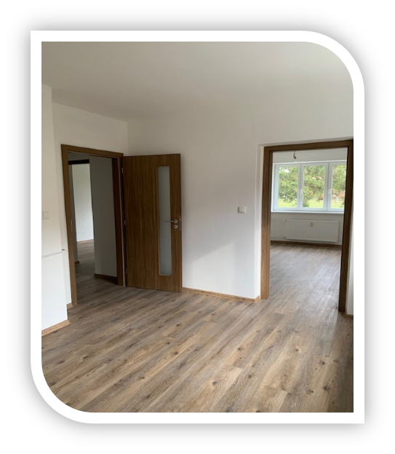
Nabídky jsou přijímány od 5. 2. 2024, nejzazší termín podání nabídky je pátek 15. 3. 2024.
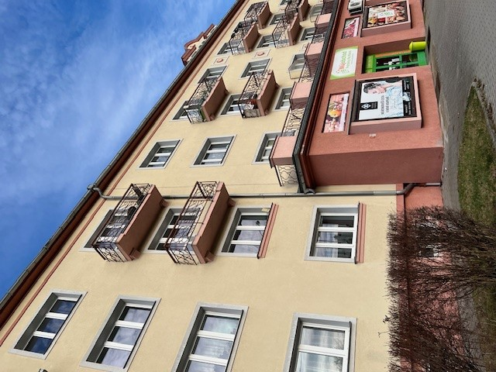
Termíny prohlídek bytů
Termín | Setkání | Čas prohlídky | Termín | Setkání | Čas prohlídky
12.2.2024 | Hlavní tř. 860/5 | 15.00 – 15.10 | 28 2.2024 | Hlavní tř. 860/5 | 15.00 – 15.10
12.2.2024 | Hlavní tř. 799/57 | 15.20 – 15.30 | 28.2.2024 | Hlavní tř. 799/57 | 15.20 – 15.30
12.2.2024 | Nerudova 702/7 | 15.35 – 15.45 | 28.2.2024 | Nerudova 702/7 | 15.35 – 15.45
12.2.2024 | Krušnohorská 1101/5 | 16.10 – 16.20 | 28.2.2024 | Krušnohorská 1101/5 | 16.10 – 16.20
19.2.2024 | Krušnohorská 1101/5 | 15.00 – 15.10 | 6.3.2024 | Krušnohorská 1101/5 | 15.00 – 15.10
19.2.2024 | Nerudova 702/7 | 15.40 – 15.50 | 6.3.2024 | Nerudova 702/7 | 15.40 – 15.50
19.2.2024 | Hlavní tř. 799/57 | 16.00 – 16.10 | 6.3.2024 | Hlavní tř. 799/57 | 16.00 – 16.10
19.2.2024 | Hlavní tř. 860/5 | 16.20 – 16.30 | 6.3.2024 | Hlavní tř. 860/5 | 16.20 – 16.30

Zásady pro pronájem plně zrekonstruovaných bytů naleznete na naší webové stránce www.ostrov.cz - Odbory městského úřadu – Odbor sociálních věcí a zdravotnictví – Bydlení. Zde jsou uvedeny všechny potřebné informace k výběrovým řízením, včetně žádostí.

Anežka Štrichelová, referent bytové agendy
referent bytové agendy, odbor sociálních věcí a zdravotnictví

